**Sistema Especialista - Dungeons & Dragons “Que classe de personagem da quinta edição você deve interpretar?”**

**Emerson Hoffmann1, Leonardo Aparecido Caracho2, Victor Augusto Pozzan3, Vitor Lisboa Nogueira4**

¹Acadêmico do curso de Ciência da Computação

Universidade Estadual do Oeste do Paraná - UNIOESTE

Cascavel, PR - Brasil

emerson_h2010@hotmail.com

²Acadêmico do curso de Ciência da Computação

Universidade Estadual do Oeste do Paraná - UNIOESTE

Cascavel, PR - Brasil

leeo.apc@gmail.com

³Acadêmico do curso de Ciência da Computação

Universidade Estadual do Oeste do Paraná - UNIOESTE

Cascavel, PR - Brasil

victor_pozzan@hotmail.com

4Acadêmico do curso de Ciência da Computação

Universidade Estadual do Oeste do Paraná - UNIOESTE

Cascavel, PR - Brasil

vitorln10@hotmail.com

***Resumo.*** *O presente artigo refere-se a um trabalho da disciplina de Inteligência Artificial, sendo este um relatório técnico do trabalho desenvolvido. O objetivo é descrever e discutir a resolução do problema de um sistema especialista. O problema escolhido para ser resolvido é buscar dado um conjunto de perguntas e respostas retornar a classe de um personagem da quinta edição do jogo de RPG Dungeons & Dragons.*

**1. Introdução**

Este trabalho consiste em implementar um sistema especialista que indique ao usuário a classe de personagem mais adequada ao seu perfil como jogador, tendo como base o *RPG Dungeons & Dragons* (*D&D*). *RPG* (*Role Playing Game*) é um jogo de interpretações de papéis dentro de um determinado contexto, assim os jogadores constroem uma história como se fosse um teatro de improviso. Neste tipo de jogo existe um diretor que se chama “Narrador” ou “Mestre” qual explica a trama enquanto os jogadores modificam a história. Jogadores criam seus personagens e vivem aventuras e momentos épicos, sendo os resultados das escolhas dos jogadores e a história cabe ao Mestre de acordo com as regras e a interpretação das mesmas.

*Dungeons & Dragons* é um RPG de fantasia desenvolvido originalmente por David Wesely, Gary Gygax e Dave Arneson, e publicado pela primeira vez em 1974 nos Estados Unidos pela [TSR, Inc](https://pt.wikipedia.org/wiki/TSR,_Inc.). Os jogadores de D&D criam [personagens](https://pt.wikipedia.org/wiki/Personagens) que embarcam em aventuras imaginárias, no qual enfrentam monstros, reúnem tesouros, interagem entre si e ganham pontos de experiência para se tornarem incrivelmente poderosos à medida que o jogo avança [7]. Uma partida pode durar várias sessões que são denotadas de aventuras e um conjunto de aventuras relacionadas é chamada de campanha.

Durante o curso do jogo, cada jogador dirige as ações de seu personagem e suas interações com outros personagens. O Mestre escolhe e descreve os vários Personagens do Mestre, que os personagens encontram, o cenário em que essas relações ocorrem, e os resultados desses encontros baseados nas escolhas e ações dos jogadores. As extensas regras do jogo, que cobrem áreas diversas como interações sociais, uso de magia, combate e o efeito do ambiente nos personagens, ajudam o mestre em suas decisões. O Mestre do Jogo pode escolher quais regras publicadas ele vai usar e até mesmo criar regras novas, se achar necessário.

Os únicos materiais necessários para jogar são os livros de regras, uma ficha de personagem para cada jogador e alguns dados poliédricos. Antes de o jogo começar, cada jogador cria o seu próprio personagem e marca seus detalhes em uma ficha de personagem.

Primeiro, o jogador lança os dados para determinar as habilidades de seu personagem, que consistem de força, destreza, constituição, inteligência, sabedoria e carisma. Existem outros modos para determinar os atributos citados os quais encontram-se descritos nas regras do jogo. Entretanto, esta maneira é vista como a mais tradicional entre os entusiastas deste RPG. O jogador, então, escolhe uma raça (espécie), uma classe de personagem, uma tendência (um código de ética e moral), e um número de perícias e talentos para melhorar e personalizar o personagem.

Cada personagem possui uma classe específica na qual define o que um personagem pode fazer. Elas modificam a forma de um personagem perceber e interagir com o mundo, bem como seu relacionamento com as outras pessoas, poderes do multiverso, vocação do personagem, quais aptidões especiais ele possui e as táticas mais comuns que ele emprega.

Diante deste contexto surgiu a necessidade de construir um sistema especialista a fim de ajudar o jogador a identificar qual a classe se encaixa no seu perfil, por meio de uma série de perguntas e respostas. Isso ajudará os jogadores a encontrar uma classe entre as doze classes básicas do jogo que seja mais adequada ao seu perfil permitindo uma tomada de decisão mais rápida e eficaz durante a montagem do personagem e desta forma passar mais tempo desfrutando do jogo.

Este relatório foi organizado de forma que, no Capítulo 1. foi feita uma introdução e descrição do problema a ser resolvido. Posteriormente no Capítulo 2. é abordada a forma no qual se deu o desenvolvimento do trabalho como a aquisição de conhecimento para solucionar o problema, a estratégia e o raciocínio utilizado e um tutorial para utilizar o sistema especialista. Também presente neste trabalho no Capítulo 3. um parecer do especialista que utilizará o sistema. Este relatório é então finalizado no Capítulo 4. com as considerações finais do trabalho.

**2 Desenvolvimento**

O desenvolvimento do Sistema Especialista foi dividido em quatro partes sendo a aquisição de conhecimento, escolha de uma estratégia de inferência,o tipo do raciocínio empregado e por fim um tutorial apresentando o sistema desenvolvido, sendo este implementado utilizando a linguagem de programação Prolog.

**2.1 Aquisição de Conhecimento**

O jogo Dungeons & Dragons edição 5 fornece um conjunto de livros na forma de manual, sendo estes o Livro do Jogador [1], Guia do Mestre [2] e Manual dos Monstros [3]. O Livro do Jogador [1] é a principal fonte e informações para a realização do sistema especialista para determinar a classe conforme o perfil do jogador, todas as classes são especificadas e exemplificadas as características de cada uma, a figura 1 mostra o nome de todas as doze classes básicas bem como suas características principais. Cabe ressaltar que o especialista do sistema contribuiu provendo informações essenciais e sanando dúvidas de forma clara e coerente.

A classe é a definição principal de quê um personagem pode fazer. É mais do que uma profissão: é a vocação de um personagem. As classes modificam a forma de um personagem perceber e interagir com o mundo, bem como seu relacionamento com as outras pessoas e poderes do multiverso.

A descrição de uma classe define as características principais. A classe dá a você uma variedade de características especiais, como a maestria em armas e armaduras de um guerreiro ou as magias de um mago. Em níveis baixos, a classe confere apenas duas ou três características, mas à medida que os níveis evoluem, os números aumentam, ganhando novas características e aumentando o poder das já existentes.

De acordo com a figura 1 as informações básicas de cada classe são:

* Classe: ao todo são doze as classes básicas sendo elas: Bárbaro, Bardo, Bruxo, Clérigo, Druida, Feiticeiro, Guerreiro, Ladino, Mago, Monge, Paladino e Patrulheiro.
* Descrição: além da descrição conforme a figura 1, abaixo segue uma breve descrição de forma sucinta e compreensível de cada classe conforme [4]:
  + Bárbaro: um guerreiro feroz que usa fúria e instinto para derrubar seus inimigos.
  + Bardo: um artista que opera magia com sua música - um vagante, um contador de histórias e um faz-tudo.
  + Caçador: um sagaz e habilidoso guerreiro da natureza.
  + Clérigo: um mestre da magia divina e um guerreiro capaz.
  + Druida: alguém que extrai energia do mundo natural para lançar magias divinas e ganhar estranhos poderes mágicos.
  + Feiticeiro: um arcano com habilidade mágica inata.
  + Guerreiro: um lutador com capacidade combativa excepcional e habilidade inigualável com armas.
  + Ladino: um espião cheio de perícias e truques que vence a batalha com furtividade em vez de força bruta.
  + Mago: um mágico potente versado nas artes arcanas.
  + Monge: um artista marcial cujos golpes desarmados acertam rápido e forte - um mestre de poderes exóticos.
  + Paladino: um campeão da justiça e destruidor do mal, protegido e fortalecido por um conjunto de poderes divinos.
* Dado de vida: os dados de vida (d4, d6, d8, d10, d12) só são usados para pontos de vida e de dano, ou para determinar eventos aleatórios como encontros, tesouros, chances de falha medidas em percentual e outras coisas que geralmente só o Mestre precisa saber [4].
* Habilidade primária: as classes possuem uma ou duas habilidades primárias.
* Proficiência em resistência: as classes prezam mais o combate corporal.
* Proficiências em armas e armaduras: as classes prezam a fabricação e maleabilidade de armas e armaduras.

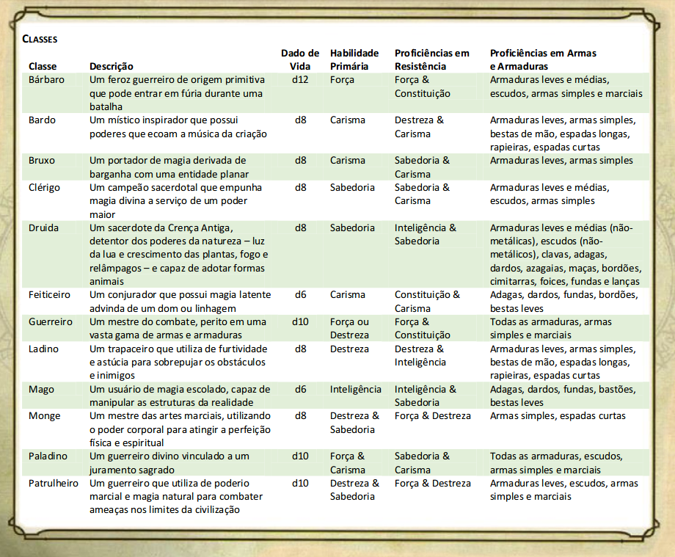

**Figura 1:** Doze classes básicas [1]

**2.2 Estratégia de Inferência**

A estratégia de Inferência escolhida foi o *backward*, no qual a estratégia é guiada por objetivos, ou seja, partindo de uma conclusão no caso as classes de D&D, que são as hipóteses que queremos provar através de perguntas e tendo como objetivo mostrar como aquela conclusão pode ser alcançada a partir de regras e fatos presentes nos dados.

Isso é visível pelo fato de que as perguntas formuladas são todas relativas ao problema, assim buscamos uma classe e então tentarmos provar que essa classe é a verdadeira. Caso não seja, o algoritmo passa para a próxima classe e tenta provar que ela é verdadeira. Isso se repete até que se encontre uma classe onde, dado o conjunto de respostas, podemos provar ser verdadeira. Como para todos os conjuntos de respostas existe uma classe associada, ele sempre vai retornar uma classe recomendada.

**2.3 Raciocínio Utilizado**

O tipo de raciocínio utilizado para a resolução deste problema foi por indução, este conceito de sistema especialista foi desenvolvido e incorporado tendo como base o jogo D&D edição 5. O sistema especialista indutivo inclui a parte do mecanismo que forma as regras especializadas a partir desta base. O conhecimento obtido pode ser visualmente transformado na base de conhecimento e transformado em regras de inferência do sistema a partir de especialistas indutivos.

O processo de mineração de conhecimento indutivo utilizado parte de uma definição de um problema, seguido da preparação de informações obtidas através de dados, meta-dados e o conhecimento coletado, tanto por parte do especialista quanto como do Livro do Jogador [1]. Posteriormente, após ter obtido todo o conhecimento entramos no processo de mineração de conhecimento, que consiste em reduzir o conteúdo no que de fato era interessante para o sistema especialista, neste caso minerar ou filtrar informações sobre as classes e suas características principais. Com todos os dados filtrados foi possível melhorar e evoluir o conhecimento, e por fim os dados estavam prontos para serem utilizados no desenvolvimento do sistema especialista. A Figura 2. demonstra este processo de mineração de conhecimento.

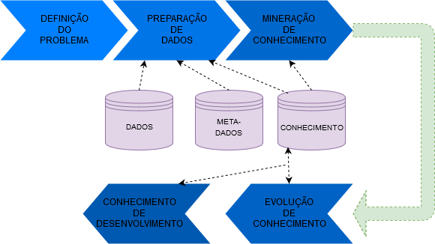

**Figura 2:**  O processo de mineração de conhecimento adaptado de [8]

O conhecimento será induzido como uma árvore de decisão (ver figura 3) e posteriormente transformado em um formato de regras de decisão, estas regras devem ser usadas pelo mecanismo de inferência para dar recomendações aos usuários. Essas regras também são capazes de dar explicações quando solicitadas pelos usuários [8].

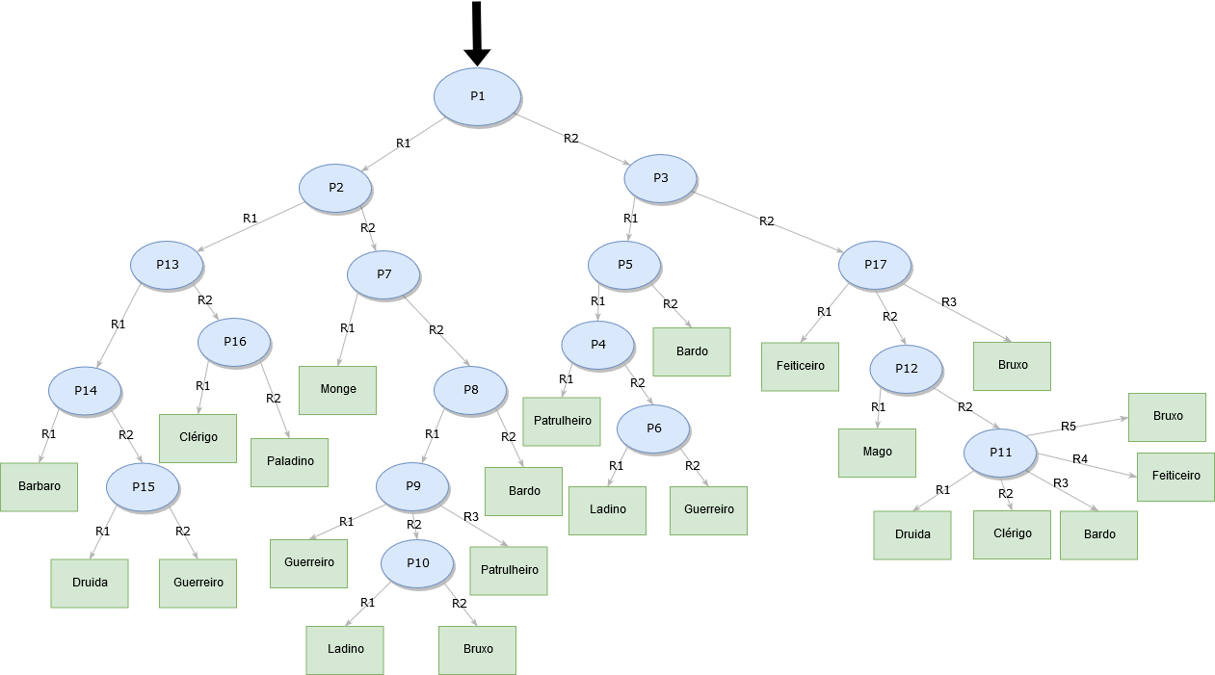

**Figura 3:** Conhecimento induzido como uma árvore de decisão

A representação de aquisição de conhecimentos final é denotada conforme a árvore representa na Figura 3. interpretando esta árvore como: em formatos de elípse azuis claras as perguntas, os retângulos verdes claros representam as classes e por fim as setas representam os caminhos que as respostas levam. É possível notar que todas as folhas são respostas de uma classe e que toda vez que o sistema especialista é inicializado na pergunta 1 (P1).

**2.4 Tutorial do Sistema**

Para executar o sistema é necessário ter instalado na máquina o SWI-Prolog [5] e baixar o programa desenvolvido em Prolog no link da referência [6]. Execute o programa SWI-Prolog na barra superior de ferramentas clicando em “File” e em “Consult…” como demonstra a Figura 2. O programa irá solicitar a escolha de um arquivo feito em prolog para executar, selecione o arquivo baixado em [6] e digite “main.” no SWI-Prolog que o programa iniciará (ver Figura 3), Na tela será exibido as perguntas e para respondê-las basta digitar o número da resposta e um ponto final “.” (ex. “1.”) (veja na figura 3).

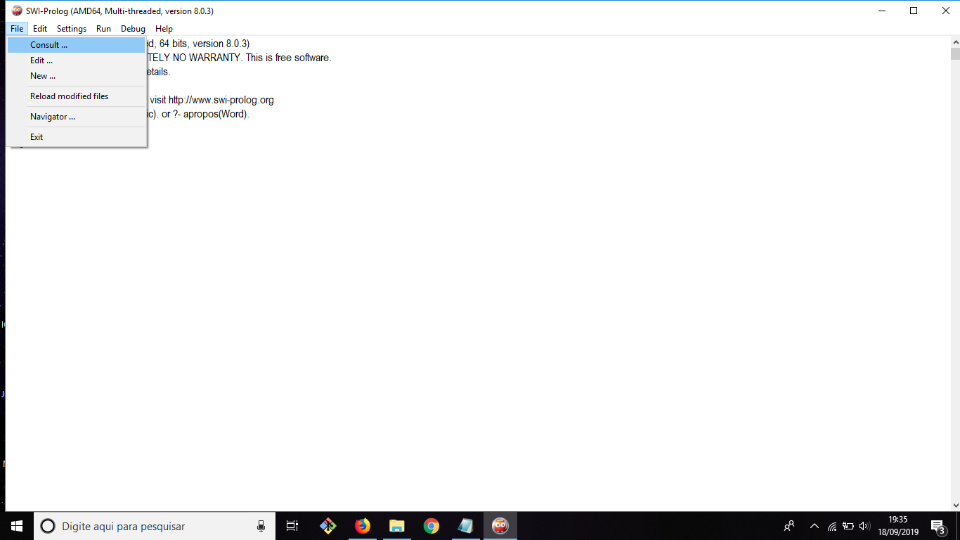**Figura 2:** Interface SWI-Prolog

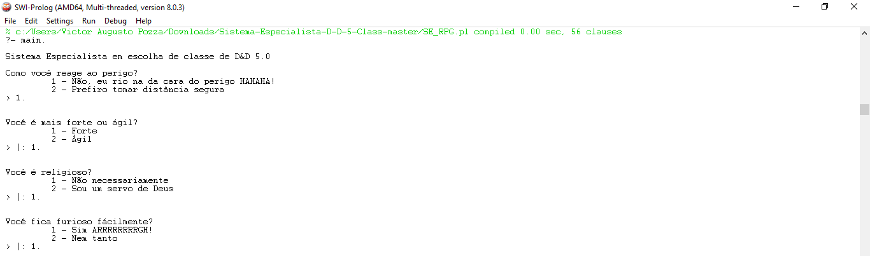**Figura 3:** Execução do programa

Após ter respondido algumas perguntas para o Sistema Especialista - Dungeons & Dragons “Que classe de personagem da quinta edição você deve interpretar?” a resposta do sistema será no seguinte formato mostrado na Figura 4. contendo a sugestão da classe dado pelo sistema assim como informações da mesma, além do símbolo da classe (ver Figura 5).

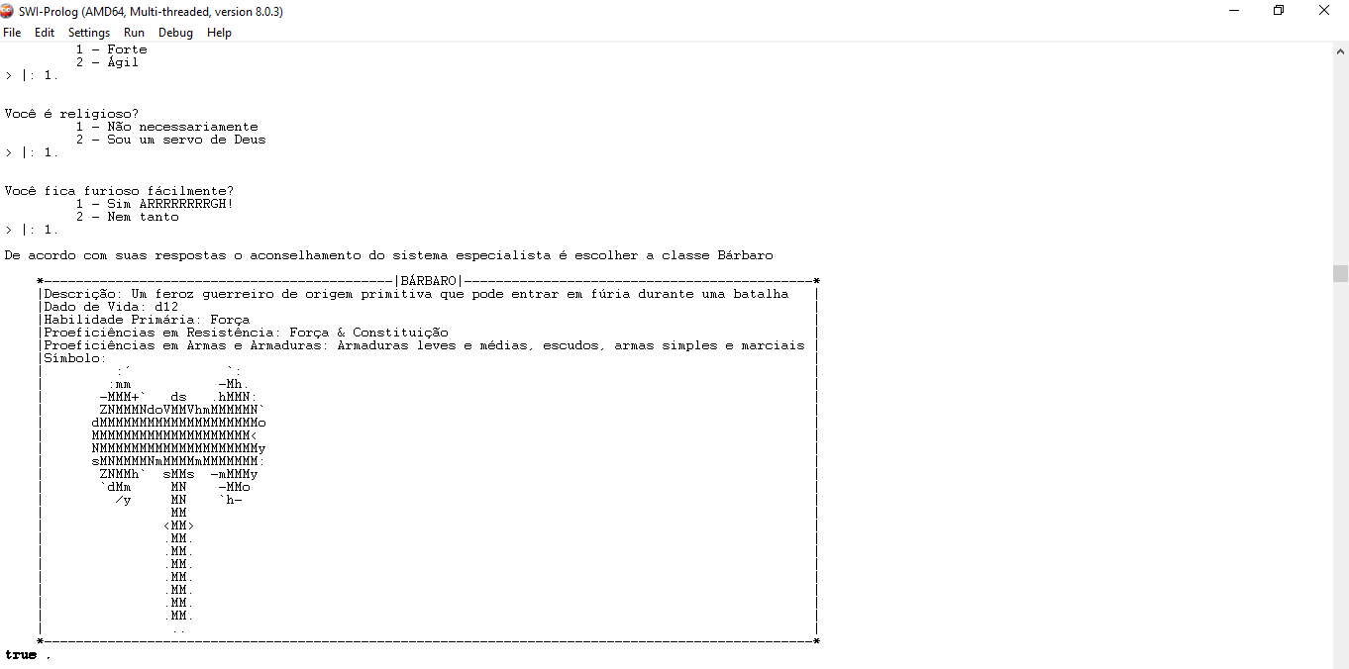

**Figura 4:** Resposta do Sistema Especialista

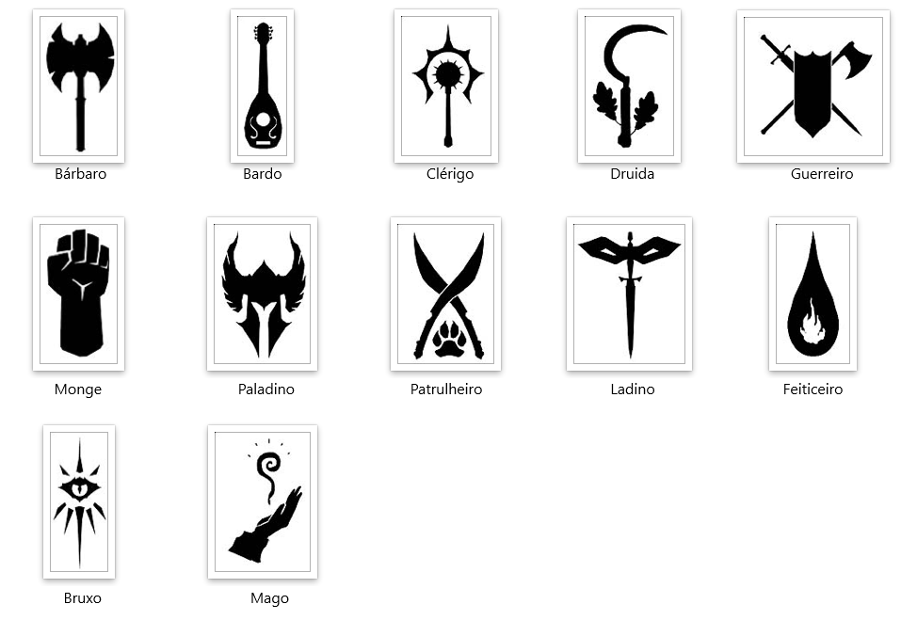

**Figura 5:** Símbolo de cada Classes

**3. Parecer do Especialista**

O convidado a ser o especialista do sistema Dungeons & Dragons “Que classe de personagem da quinta edição você deve interpretar?”, foi o jogador de RPG e acadêmico do curso de Ciência da Computação na UNIOESTE Jean Valenga, sendo ele um jogador com mais de doze anos de experiência em jogos do gênero tendo começado a jogar desde muito cedo junto de seu irmão. O principal motivo de Jean ter sido escolhido para ser o especialista é que ele é uma pessoa que gosta bastante do jogo e dedica muito tempo para a criação de personagem, durante uma entrevista feita, Jean dissertou que “Logo que comecei a jogar gostei muito. Fui mestre apenas duas vezes, acho que prefiro interpretar os personagens mesmo, atualmente não estou jogando muito, mas em anos passados jogava de 2-5 sessões por semana”.

Jean avaliou o trabalho respondendo todas as perguntas com todas as possíveis respostas, chegou a conferir as descrições de cada resposta com as informações do Livro do Jogador [1]. Segundo Jean “O sistema é muito bom, devido aos tipos de perguntas utilizadas e as respostas serem claras e sucintas”, ainda segundo Jean, considerou o sistema rápido e fácil de usar, “Gostei muito, apesar de utilizarem terminal para executar o sistema está organizado e as informações são claras, gostei também dos símbolos em caracteres” relatou Jean Valenga.

O sistema que está disponível em [6] contemplou para que fosse mais um motivo a Jean utilizar o sistema “O sistema fica no GitHub tendo acesso público e onde todos podem ter acesso ao código fonte, gostei vou repassar o programa aos meus amigos de tabuleiro”.

Como se não bastasse o parecer de Jean Valenga como especialista principal do sistema, nosso grupo conseguiu com que outro jogador do RPG, especificamente Dungeons & Dragons da quinta edição Bruno Driedrich realizou o teste, previamente pedimos ao Bruno qual era sua classe preferida, ele respondeu “Bárbaro”. Ao consultar o sistema especialista Bruno respondeu as perguntas levando em consideração suas escolhas pessoais e o sistema retornou como resposta a classe “Bárbaro”, sendo assim mais uma prova de que o sistema foi satisfatório aos dois jogadores consultados.

**4 Considerações finais sobre o trabalho**

* + 1. Este trabalho contribuiu para o grupo compreender e aplicar conceitos da linguagem de programação Prolog, bem como as etapas de implementação de um sistema especialista, as estratégias de inferência e os tipos de raciocínio. A quebra em etapas durante o desenvolvimento permitiu entregar e validar cada etapa individualmente permitindo entregar valor ao conhecimento obtido, o opinião dos especialistas sobre o sistema foi considerada satisfatória, lembrando que não houve queixas sobre classes deduzidas pelo sistema. Futuramente ainda pode-se introduzir novas classes e perguntas, permitindo um número maior de detalhes durante o processo de aquisição de dados tornando o resultado mais preciso e também melhorar a experiência do usuário.
  1. **5 Referências**

[1] Mearls, M. (2014). “D&D Livro do Jogador”. Wizards of the Coast; Edição: 01.

[2] Mearls, M. (2014). “D&D Guia do Mestre”. Wizards of the Coast; Edição: 01.

[3] Mearls, M. (2014). “D&D Manual dos Monstros”. Wizards of the Coast; Edição: 01.

[4] <https://estevao.altervista.org/RPG/dnd-guia.htm>, consultado no dia 18/09/2019.

[5] <https://www.swi-prolog.org/download/stable>, consultado no dia 18/09/2019

[6]<https://github.com/VictorPozzan/Sistema-Especialista-D-D-5-Class/blob/master/SE_RPG.pl>, consultado no dia 18/09/2019.

[7] <https://rpgnext.com.br/dnd/dungeons-and-dragons-tabuleiro/>, consultado no dia 19/09/2019.

[8] Kerdprasop, N.; Kerdprasop, K. Visual Knowledge Mining and Utilization in the Inductive Expert System. INTERNATIONAL JOURNAL OF COMPUTERS Volume 8, 2014.